|  |
| --- |
|  |

|  |
| --- |
| **永达ELK安装实施手册** |
|  |
|  |
|  |
|  |
|  |

目录

一、软件版本 3

二、 安装前准备工作 4

2.1系统资源表 4

2.2 服务器磁盘分区 4

2.3 网络信息表 4

三、ELK环境准备 5

3.1.操作系统环境 5

3.1.1系统磁盘划分 5

3.1.2系统内存信息 5

3.1.3系统网络信息 5

3.2安装配置elasticsearch服务 6

3.2.1安装elasticsearch 6

3.2.2修改elasticsearch配置文件 6

3.2.3添加开机自启，启动elasticsearch，查看端口和服务是否启动 6

3.2.4设置权限管理账户密码 6

3.2.5检查服务状态信息 7

3.3安装配置logstash服务 7

3.3.1解压安装文件到/usr/local/logstash目录 7

3.3.2修改文件pipelines.yml，添加以下内容: 7

3.3.3编辑采集日志配置文件 8

3.3.4添加开机自启动服务 9

3.4安装配置kibana服务 10

3.4.1安装kibana包 10

3.4.2配置kibana.yml文件 10

3.4.3添加开机自启动kibana服务 10

3.5安装配置winlogbeat服务 11

3.5.1安装winlogbeat 11

3.5.2配置winlogbeat.yml,设置主机地址和账户密码 11

3.5.3启动winlogbeat服务 11

3.6监控权限配置设置 12

3.6.1登录kibana 12

3.6.2选择manage 12

3.6.3选择创建用户或者角色 12

3.6.4创建只读用户 15

3.6.5填写用户信息角色 16

3.7创建索引信息 17

3.7.1选择kibana下面的index patterns 17

3.7.2创建index pattern 18

3.7.3添加index pattern name 18

3.7.4查看日志 19

3.7.5选择查看日志类型 20

3.7.6定期删除索引 21

|  |  |  |  |  |
| --- | --- | --- | --- | --- |
| **标题** | 永达ELK日志系统 | | | |
| **项目名称** | ELK日志系统 | | | |
| **类别** | 管理文档□ 设计方案□ 实施文档 X  配置文档□ 测试文档□ 其他□ | | | |
| **摘要** |  | | | |
| **当前版本** | v1.0 | | | |
| **创建日期** | 2021.03.03 | | | |
| **文档作者** | 贺元明 | | | |
| **文件名称** |  | | | |
| **版本号** | **日期** | **修改人** | **审阅人** | **摘要** |
| v1.0 | 2021.03 | 贺元明 |  |  |
|  |  |  |  |  |
|  |  |  |  |  |

# 一、软件版本

**A:ELK主机信息：**

操作系统：centos 7.9_x86 (64 bit)

软件版本：Elasticsearch：elasticsearch-7.10.1-x86_64.rpm

logstash：logstash-7.10.1-x86_64.rpm

logstash-7.11.1-linux-x86_64.tar.gz

logstash-7.11.1-windows-x86_64.zip

kinaba：kibana-7.10.1-x86_64.rpm

Java：java-1.8.0-openjdk-1.8.0.212.b04-0.el7_6.x86_64

**B:监控系统信息：**

操作系统：SLES12 for SAP SP2

Centos6.5_x86_64

Centos7.6_x86_64

Windows Server 2012 R2

数据库软件：MySQL：Server version: 5.7.20-log MySQL Community Server (GPL)

# 二、 安装前准备工作

## 2.1系统资源表

|  |  |  |  |  |  |
| --- | --- | --- | --- | --- | --- |
| 名称 | 系统 | CPU | 内存 | 系统盘 | 数据盘 |
| velkprd | Centos7.6 x64 | 2 | 16G | 100G | 500G |
|  |  |  |  |  |  |

## 2.2 服务器磁盘分区

a.系统磁盘分区

|  |  |  |  |
| --- | --- | --- | --- |
| 文件系统 | 容量 | 文件类型 | 挂载点 |
| /dev/sda1 | 1000M | xfs | /boot |
| /dev/mapper/centos-root | 544G | xfs | / |
| /dev/mapper/centos-swap | 16G | SWAP |  |

## 2.3 网络信息表

A.资产中间件主机名、IP地址信息：

|  |  |  |  |  |
| --- | --- | --- | --- | --- |
| Hostname | IP Address | gateway | netmask | Interface |
| velkprd | 192.168.20.68 | 192.168.20.1 | 255.255.255.0 | ens192 |
|  |  |  |  |  |

# 三、ELK环境准备

## 3.1.操作系统环境

### 3.1.1系统磁盘划分

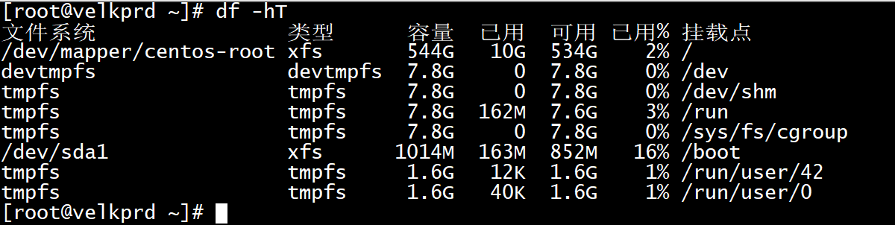

### 3.1.2系统内存信息

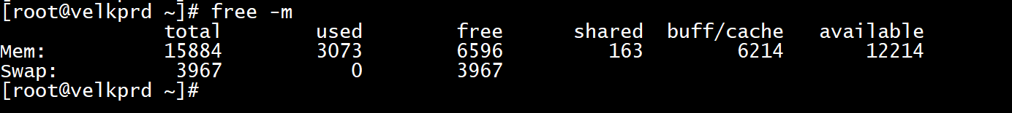

### 3.1.3系统网络信息

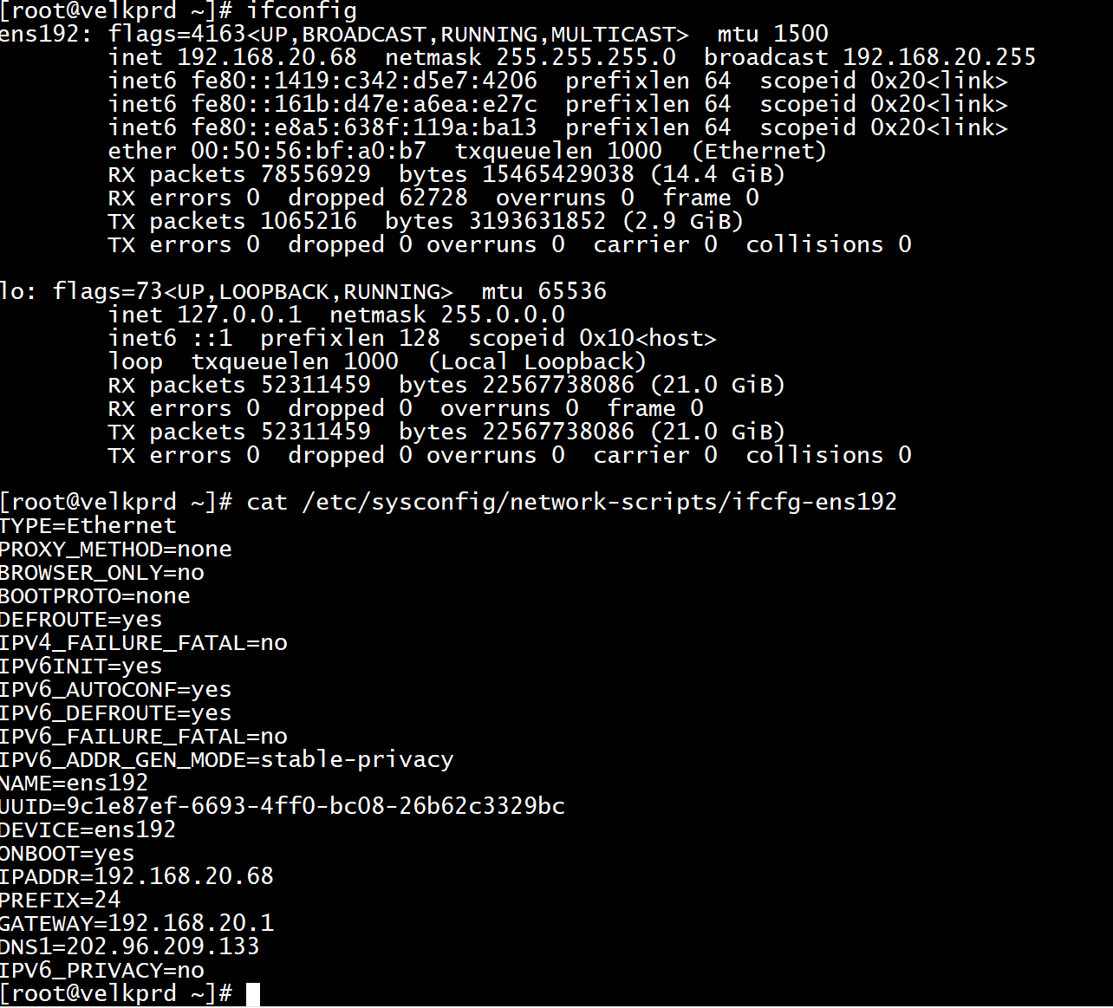

## 3.2安装配置elasticsearch服务

### 3.2.1安装elasticsearch

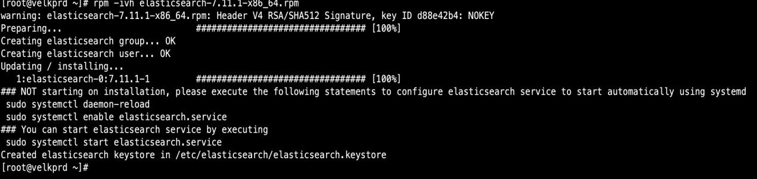

### 3.2.2修改elasticsearch配置文件

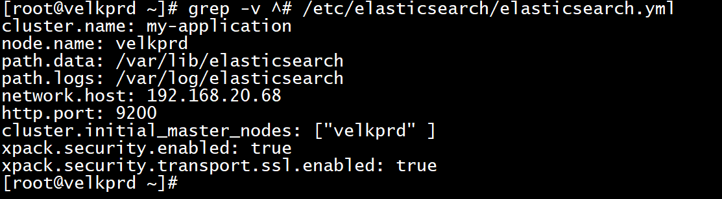

### 3.2.3添加开机自启，启动elasticsearch，查看端口和服务是否启动



### 3.2.4设置权限管理账户密码

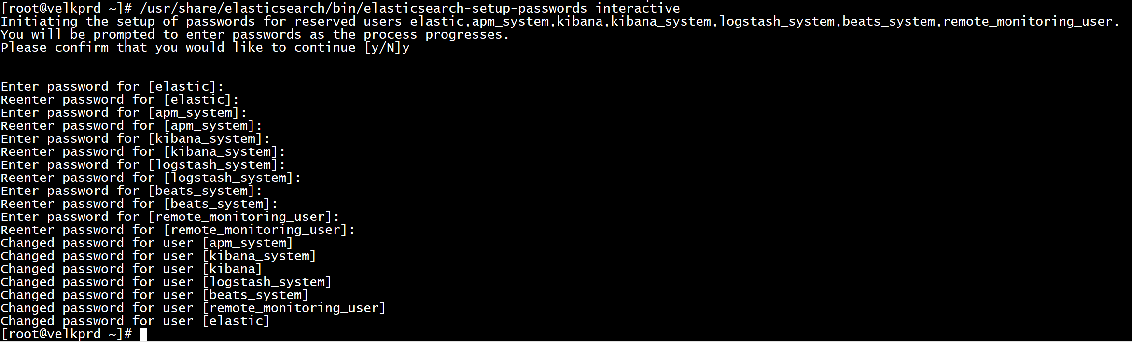

### 3.2.5检查服务状态信息

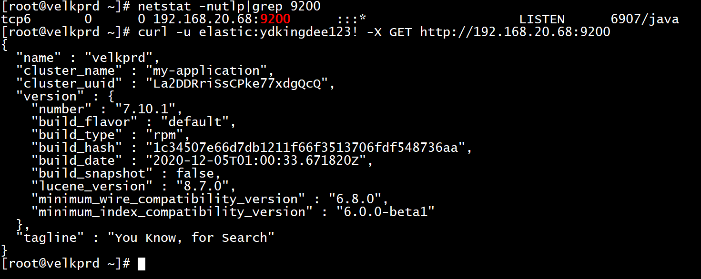

## 3.3安装配置logstash服务

### 3.3.1解压安装文件到/usr/local/logstash目录

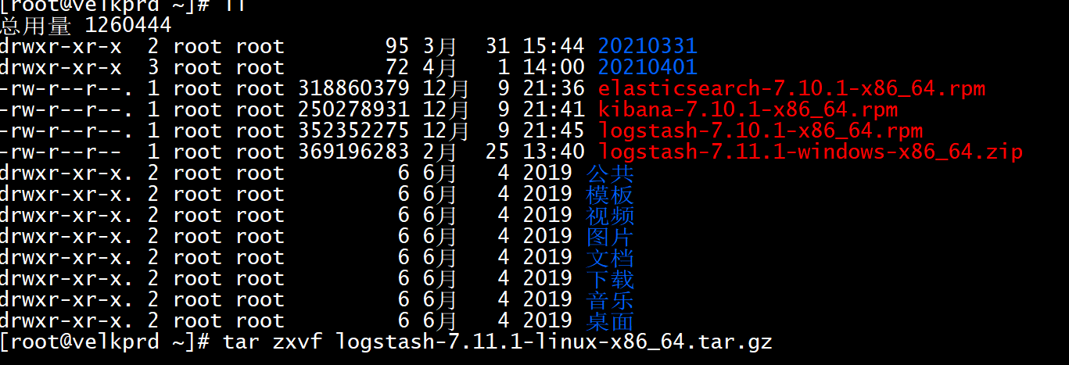



### 3.3.2修改文件pipelines.yml，添加以下内容:



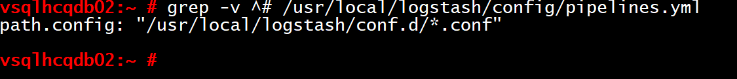

### 3.3.3编辑采集日志配置文件

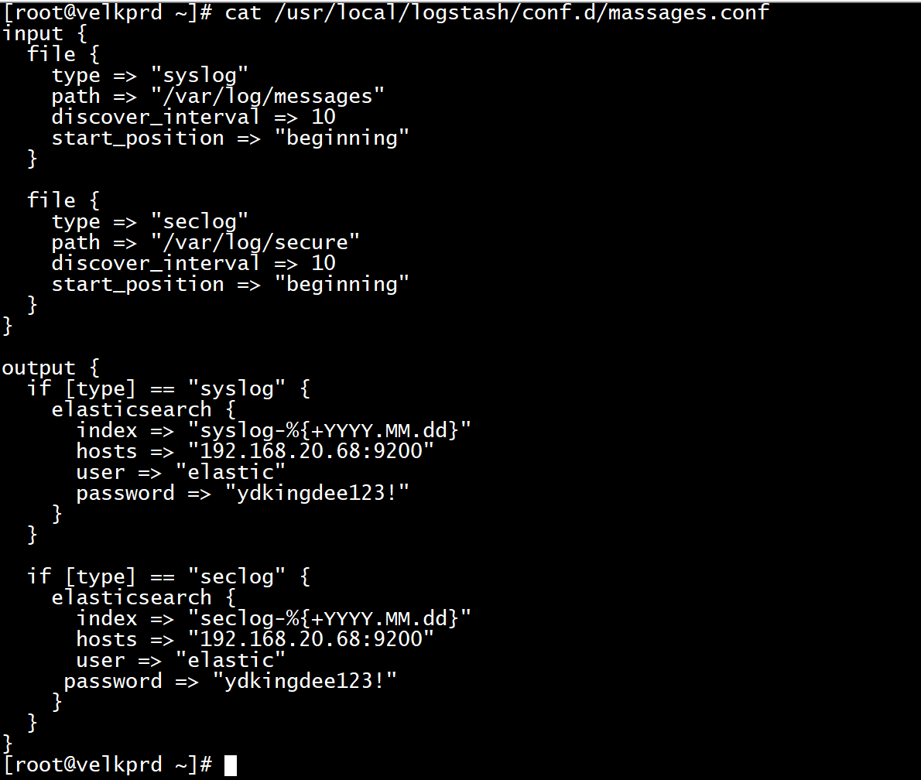

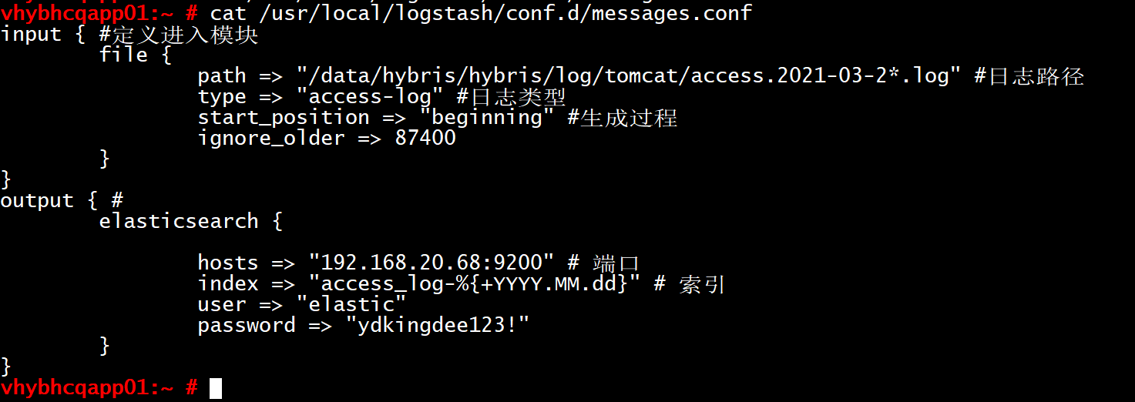

### 3.3.4添加开机自启动服务

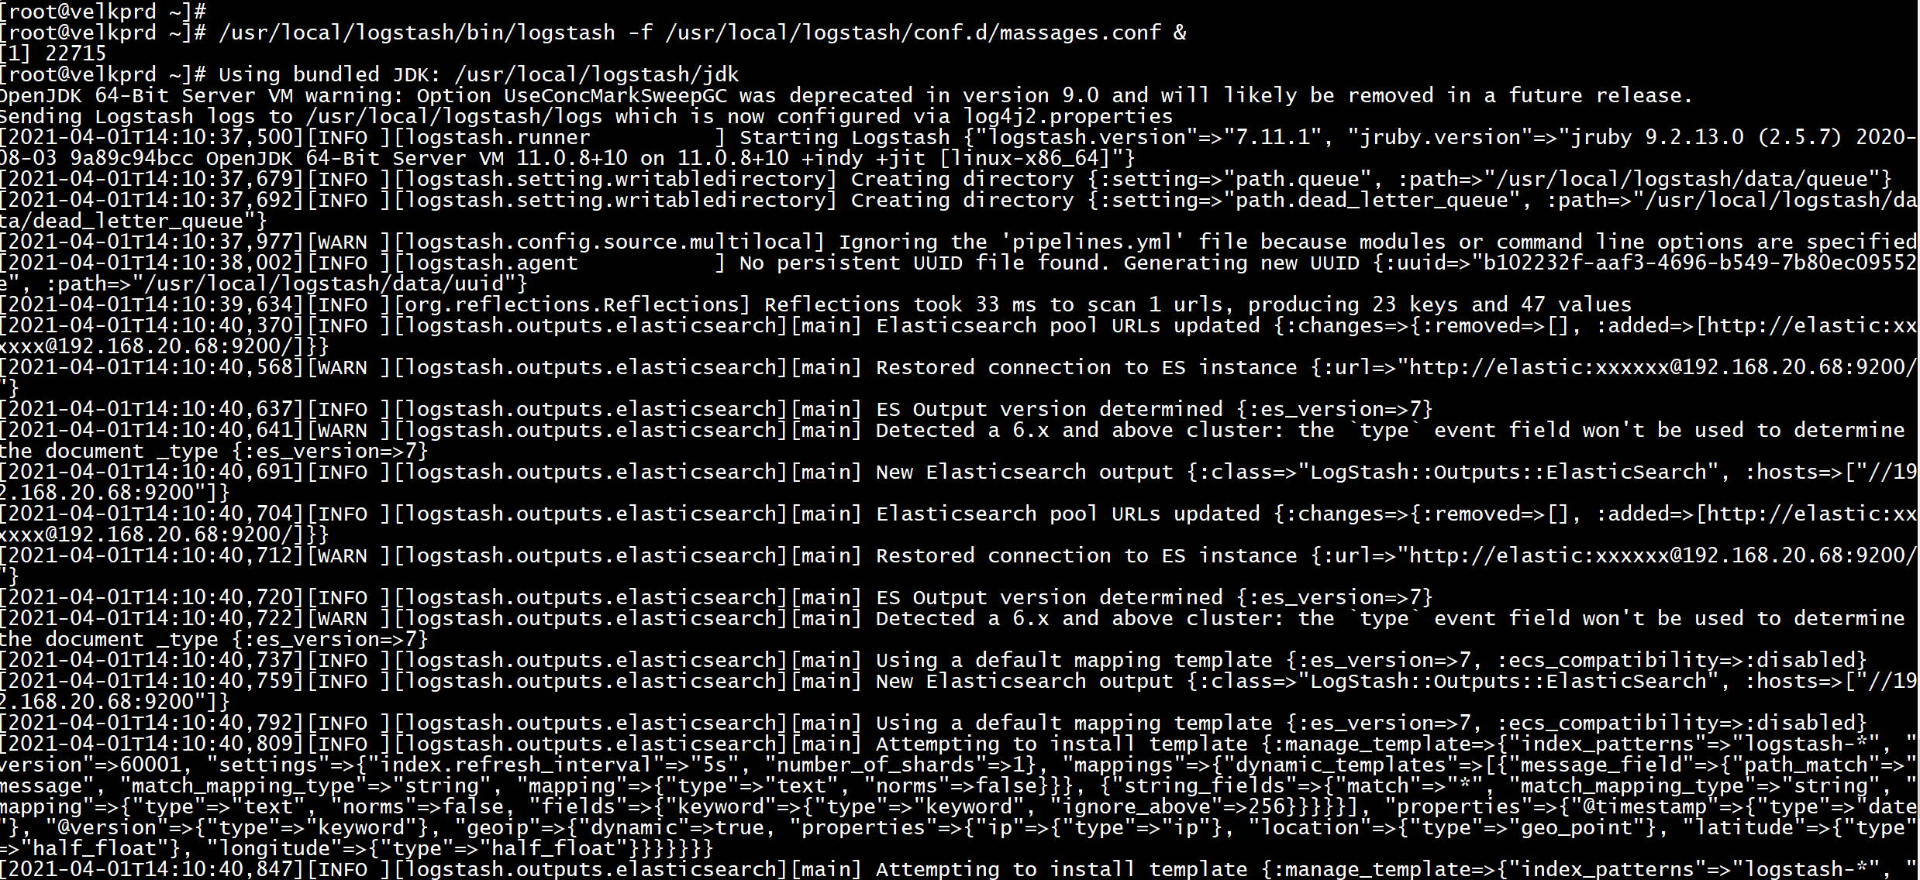

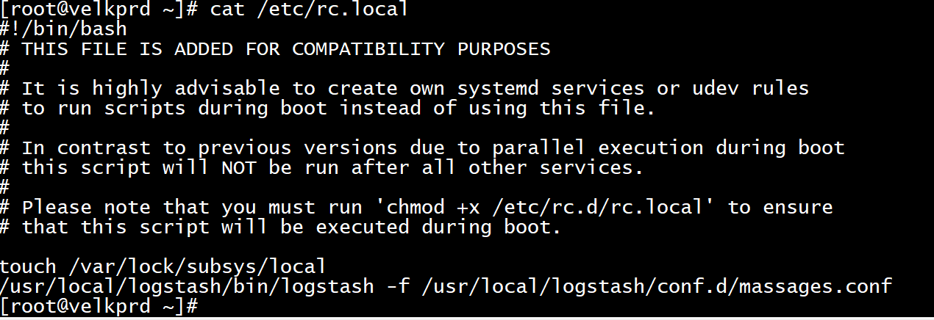

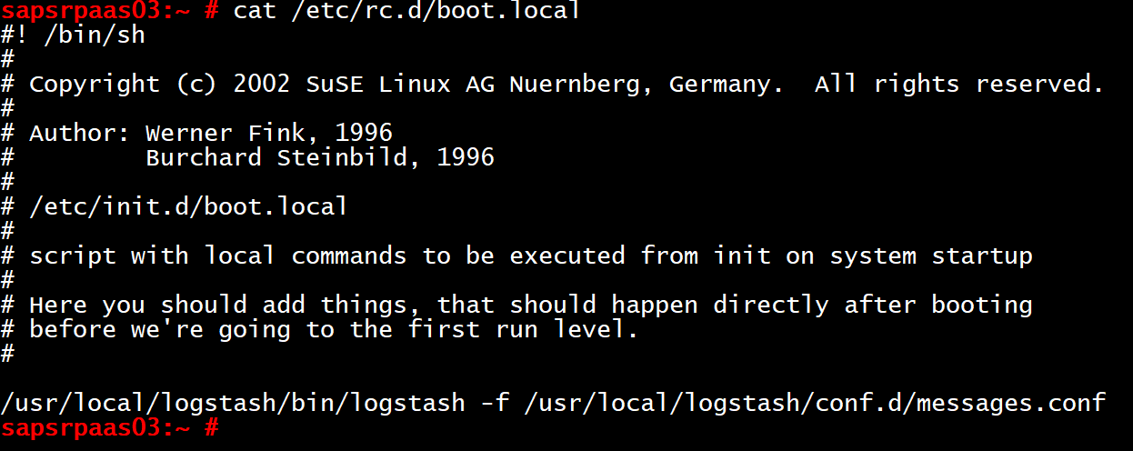

## 3.4安装配置kibana服务

### 3.4.1安装kibana包

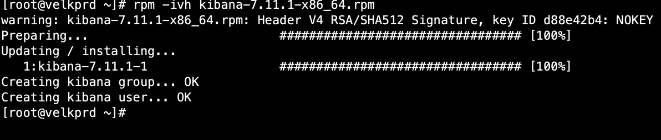

### 3.4.2配置kibana.yml文件

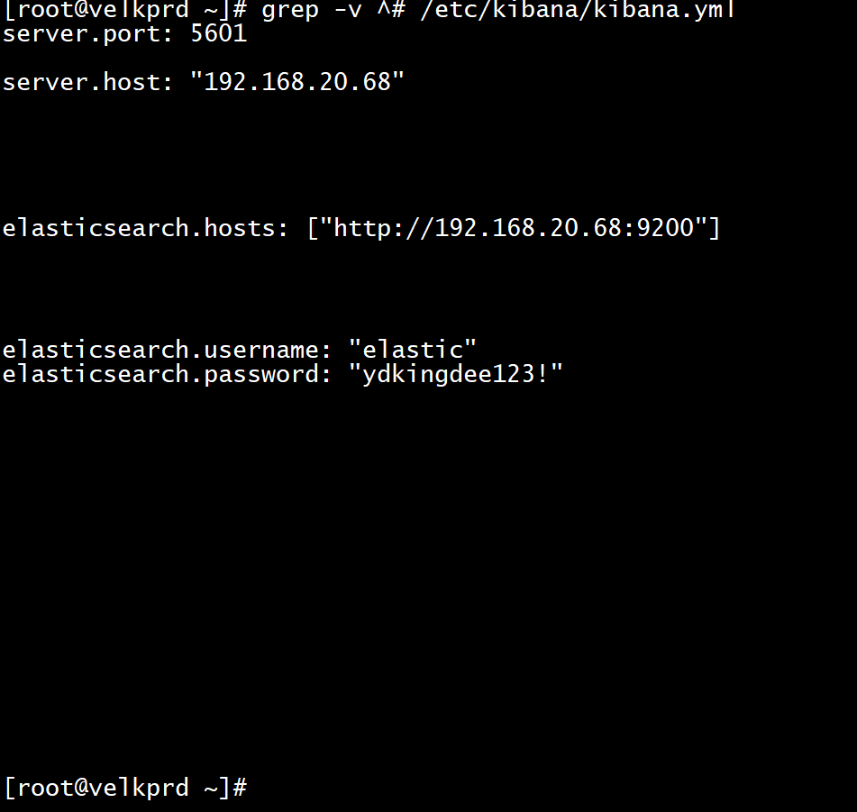

### 3.4.3添加开机自启动kibana服务



## 3.5安装配置winlogbeat服务

### 3.5.1安装winlogbeat

cmd进入解压缩软件目录，执行下面语句安装winlogbeat,安装后服务自动设置为开机启动

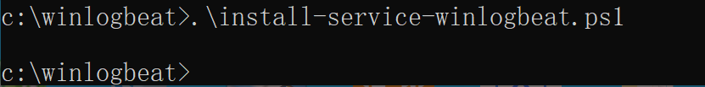

### 3.5.2配置winlogbeat.yml,设置主机地址和账户密码

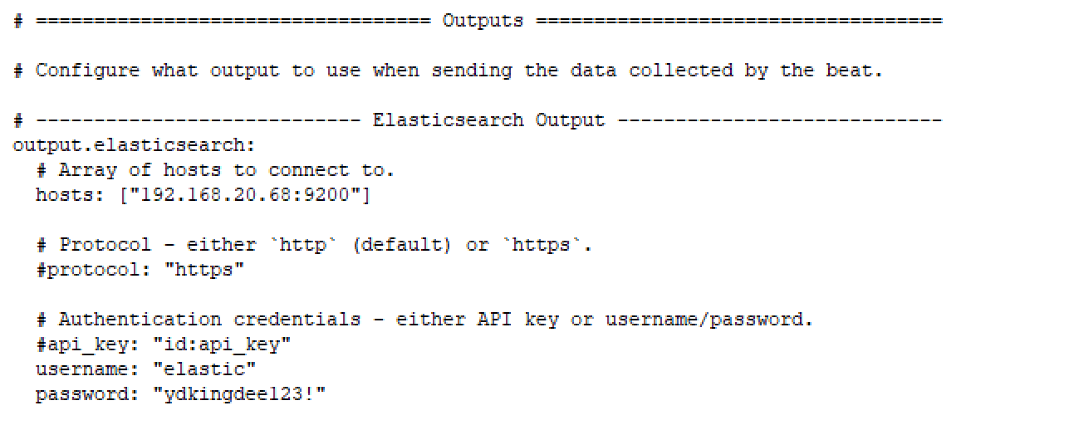

### 3.5.3启动winlogbeat服务



## 3.6监控权限配置设置

### 3.6.1登录kibana

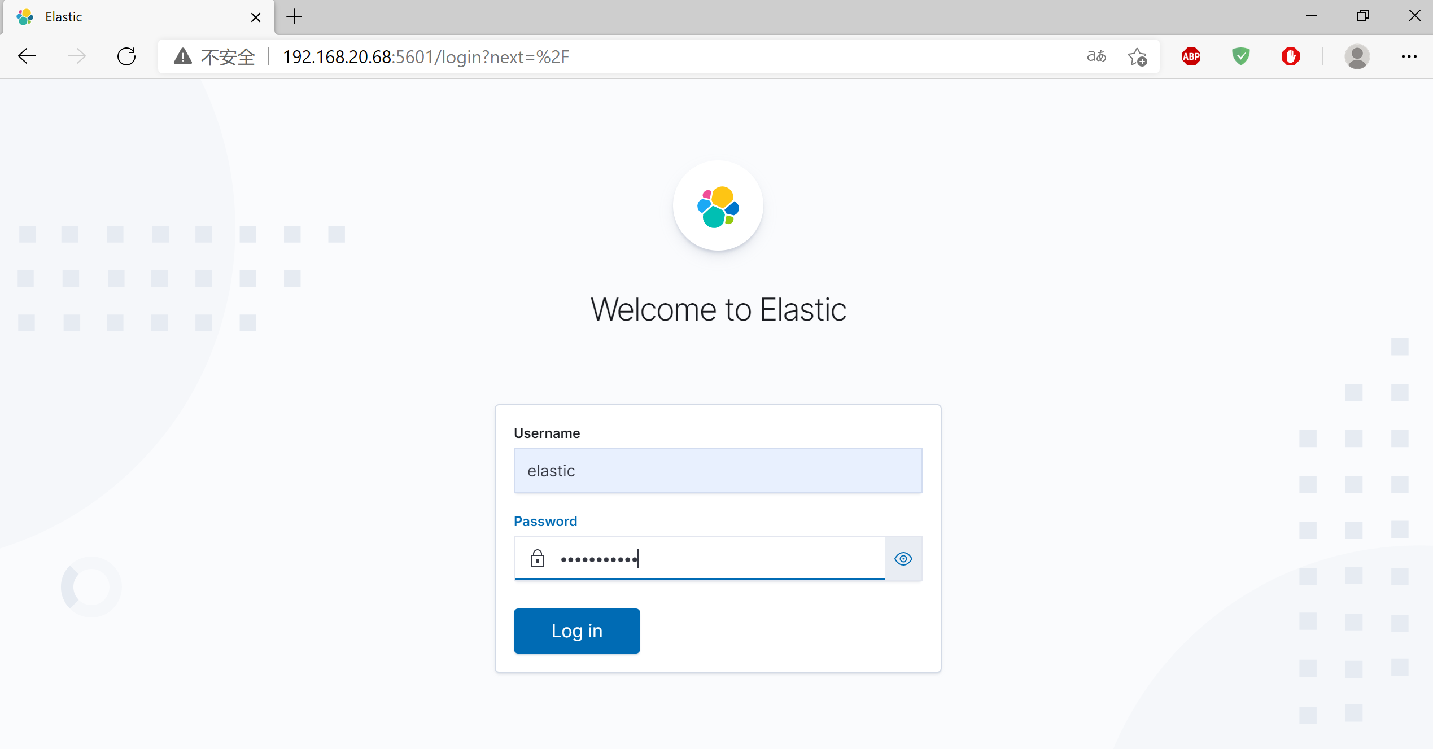

### 3.6.2选择manage

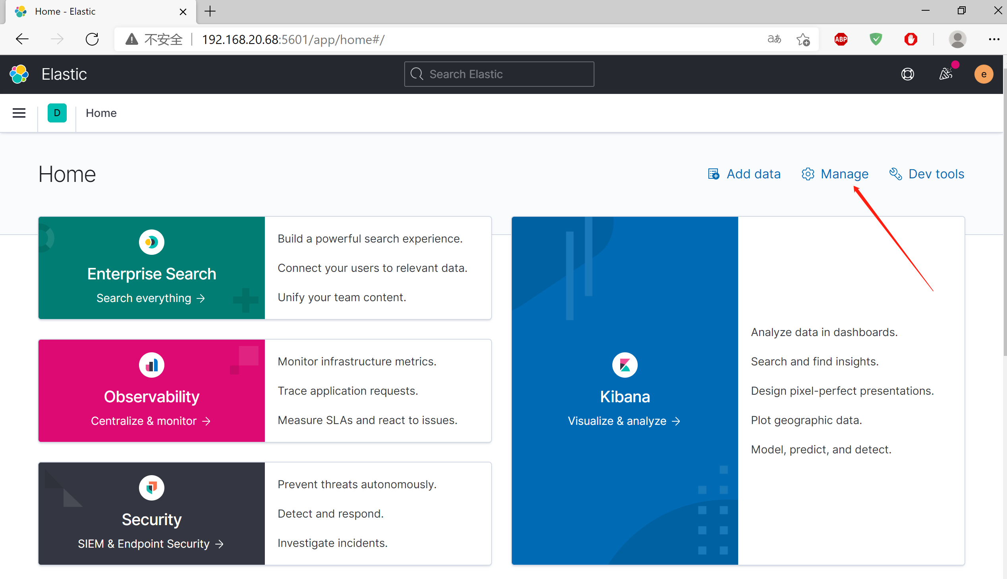

### 3.6.3选择创建用户或者角色

1）创建角色

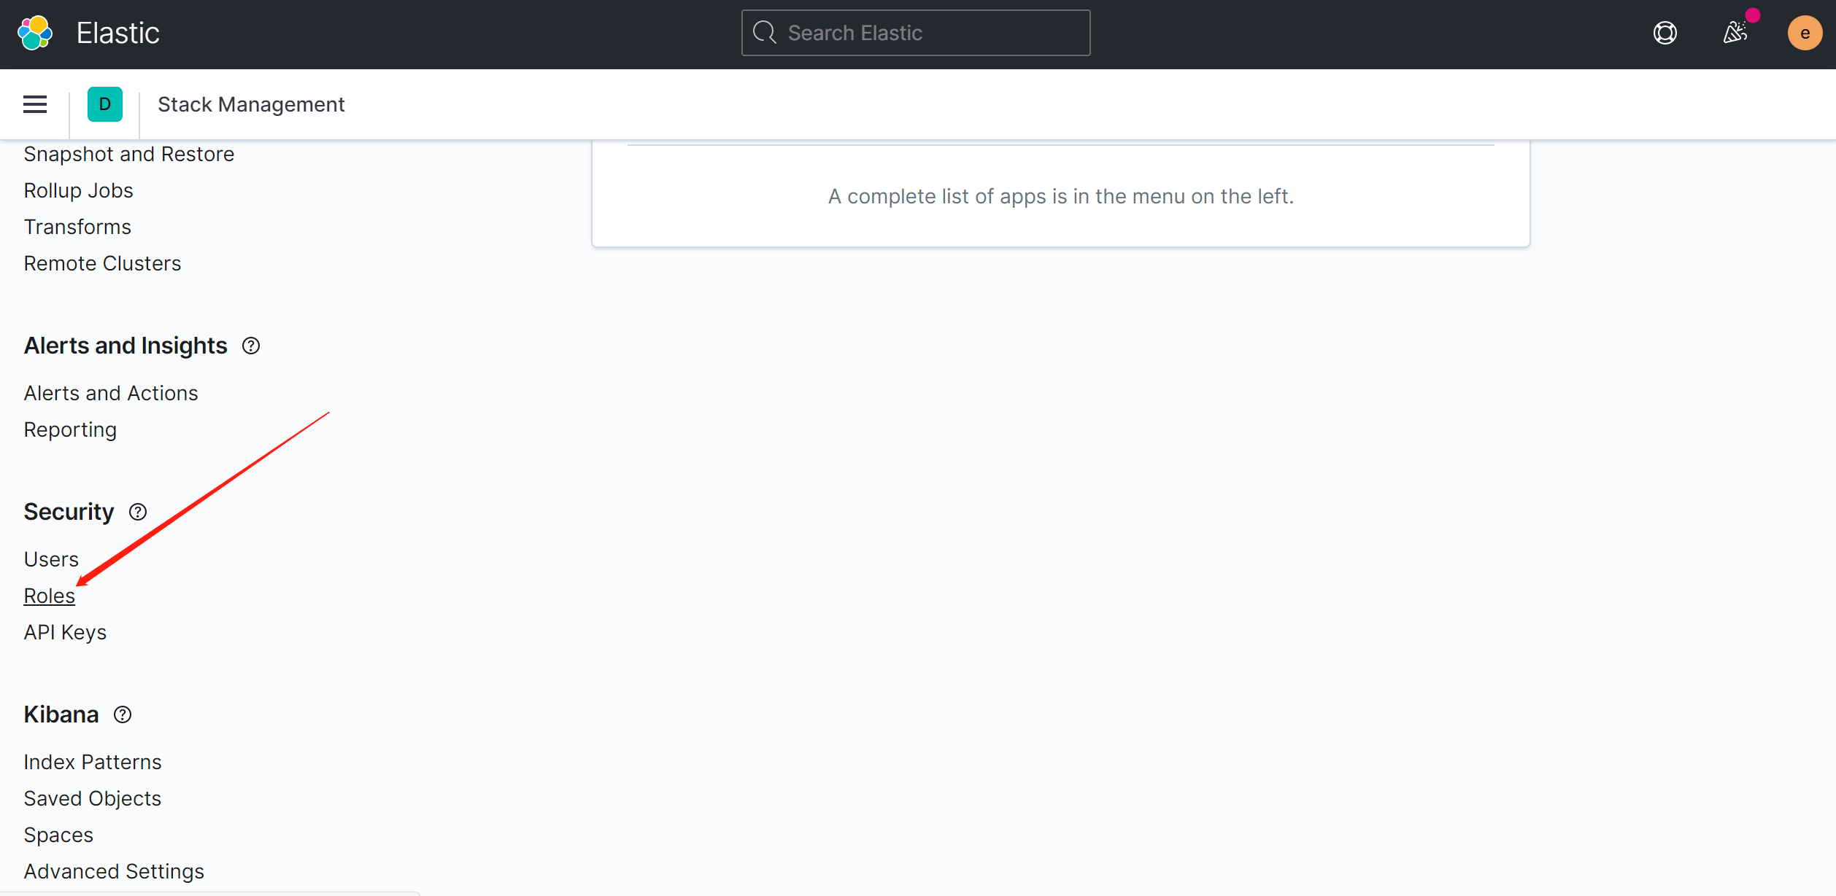

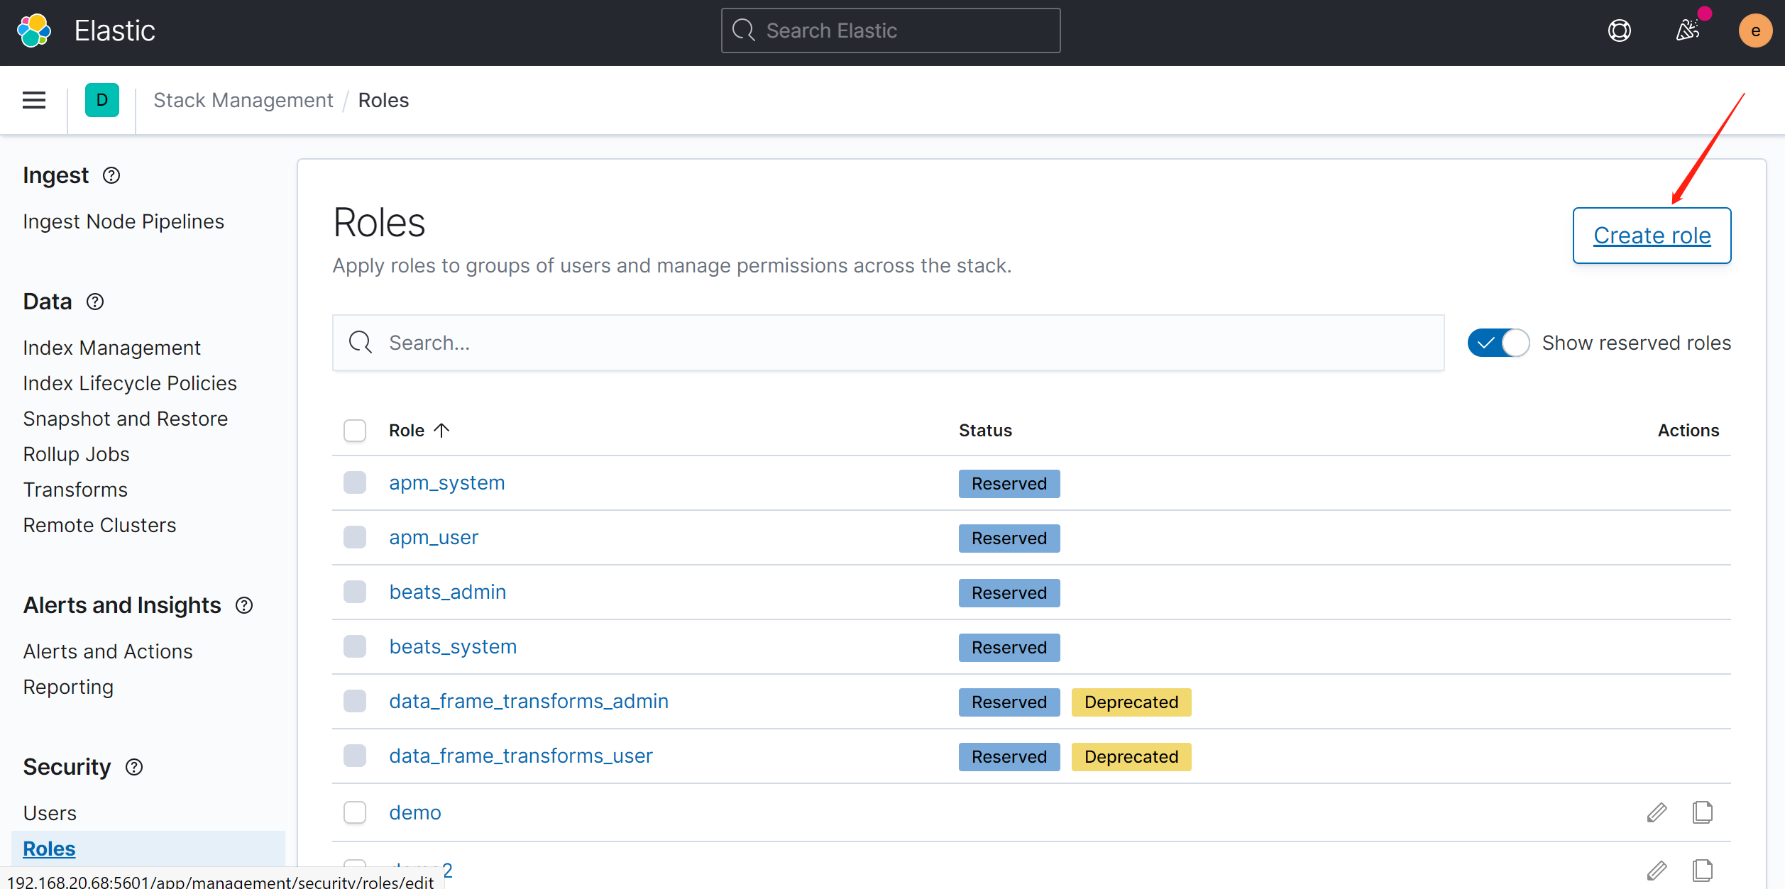

2）填写角色信息

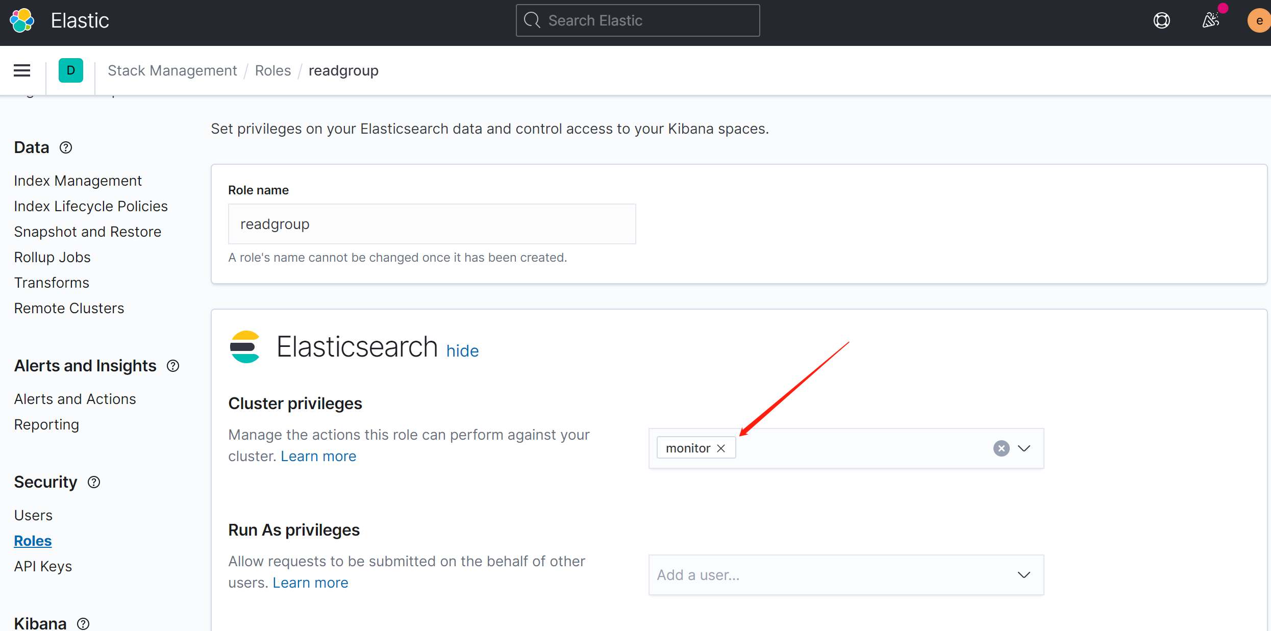

3）这里选择只读权限

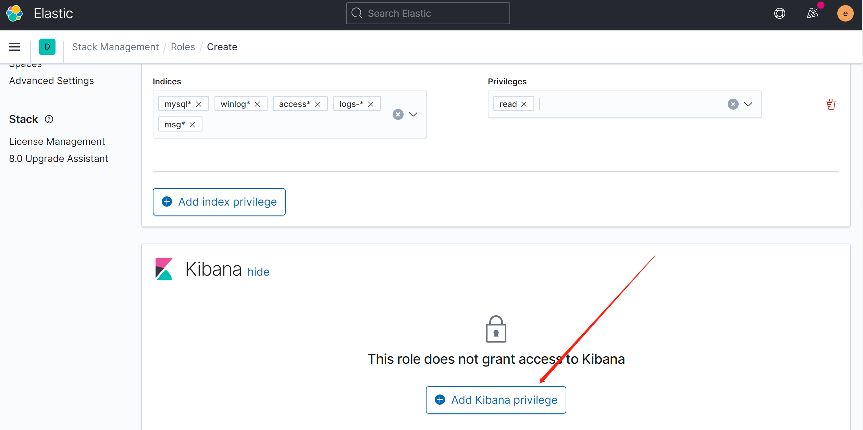

4）设置kibana权限

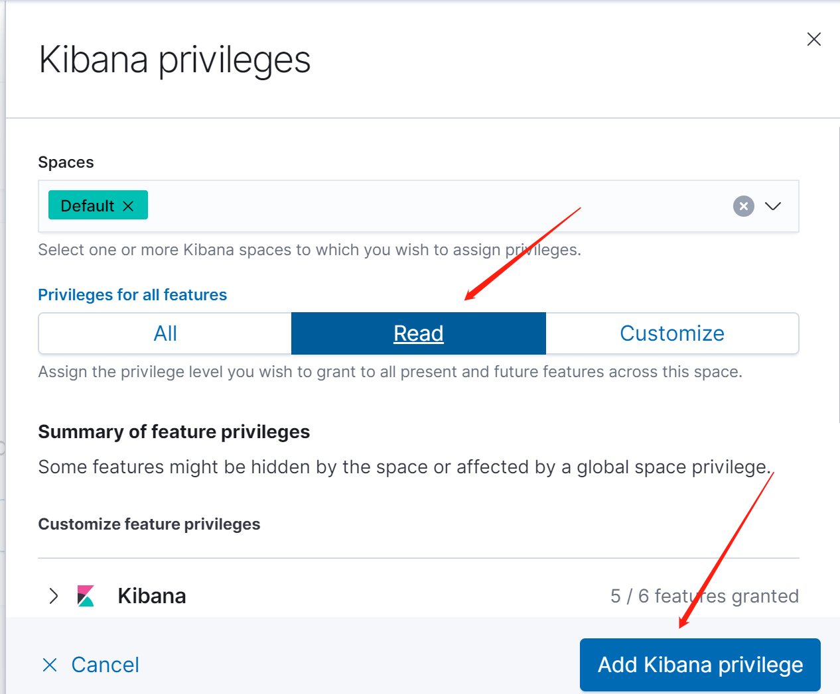

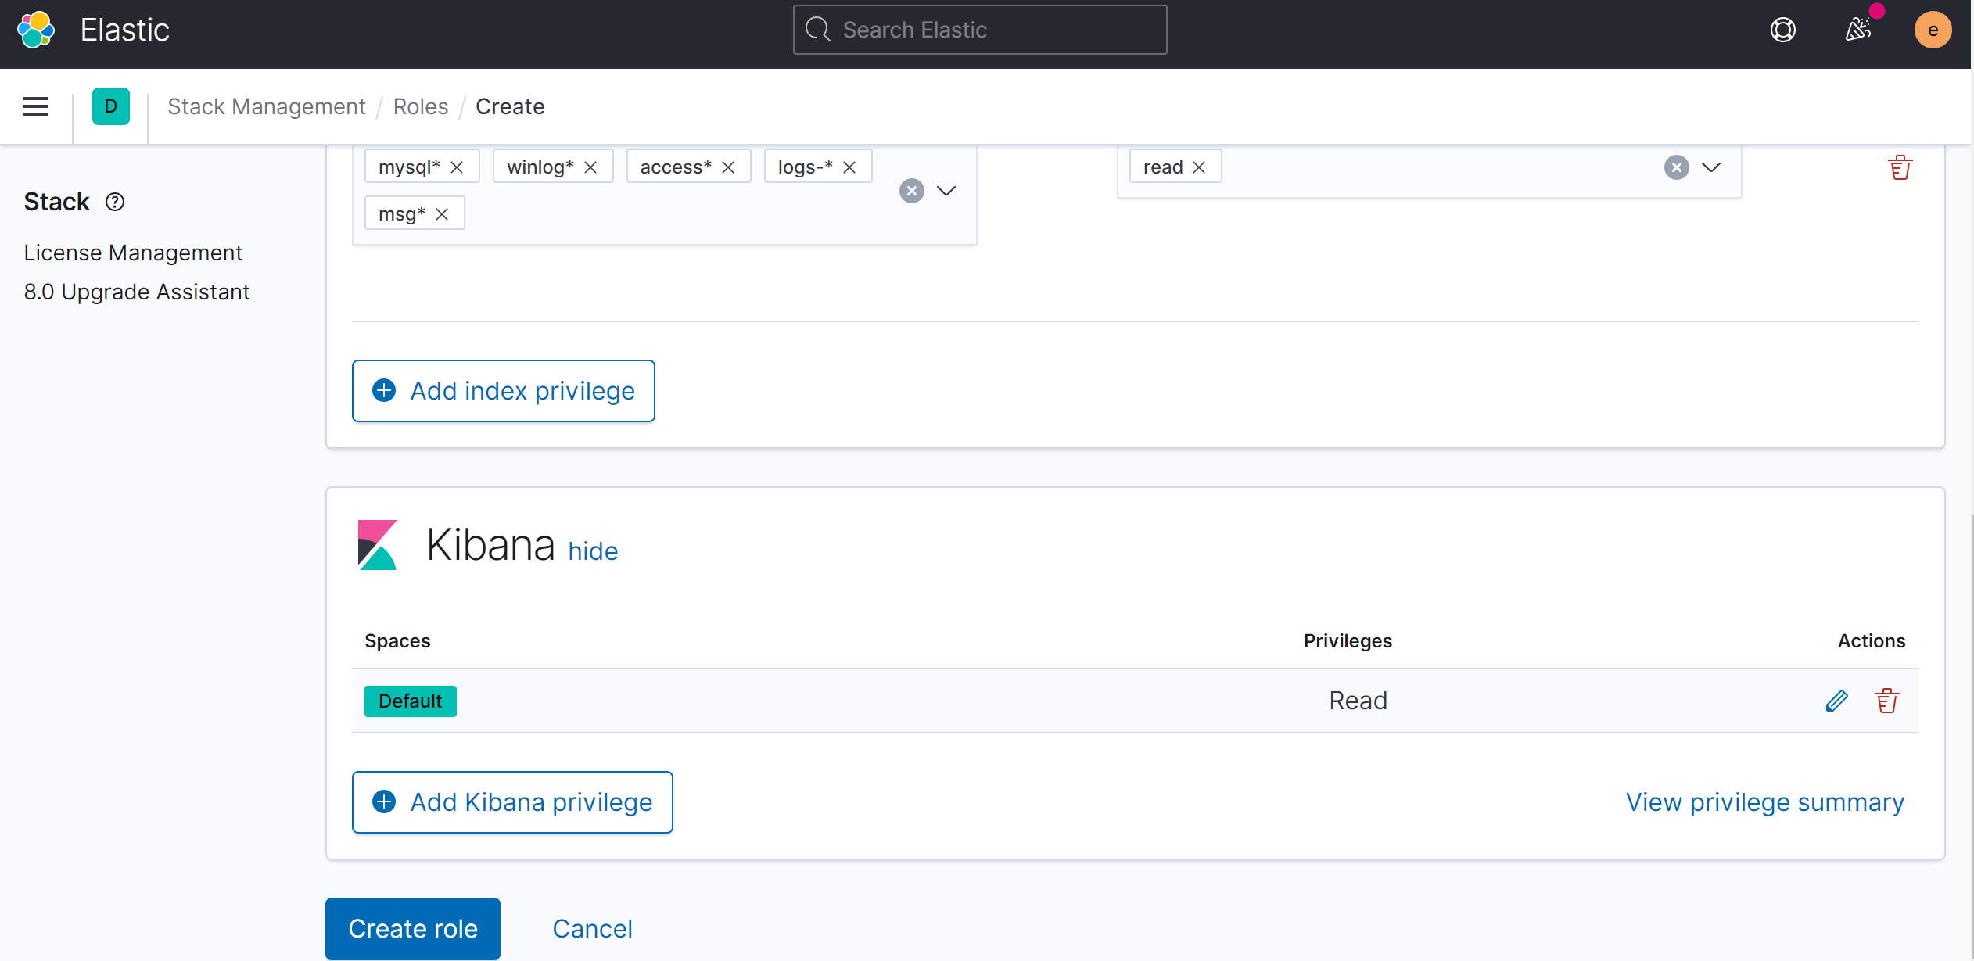

### 3.6.4创建只读用户

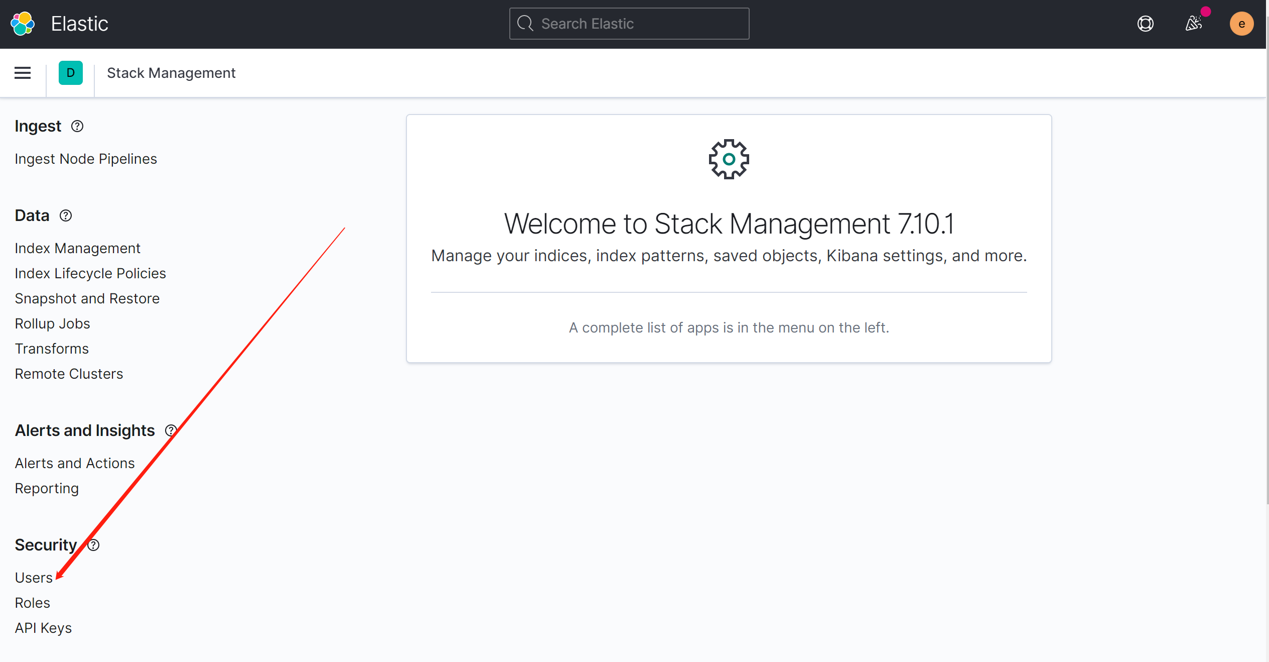

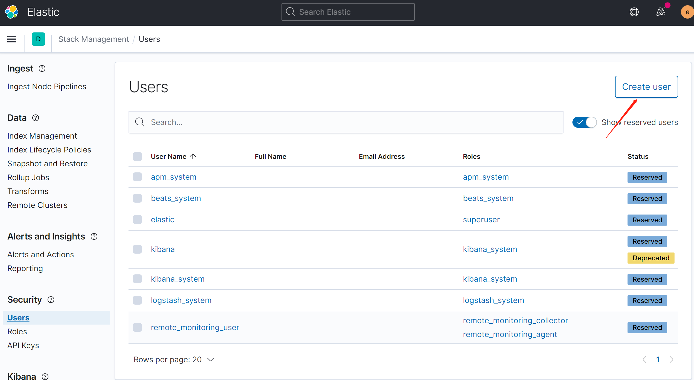

### 3.6.5填写用户信息角色

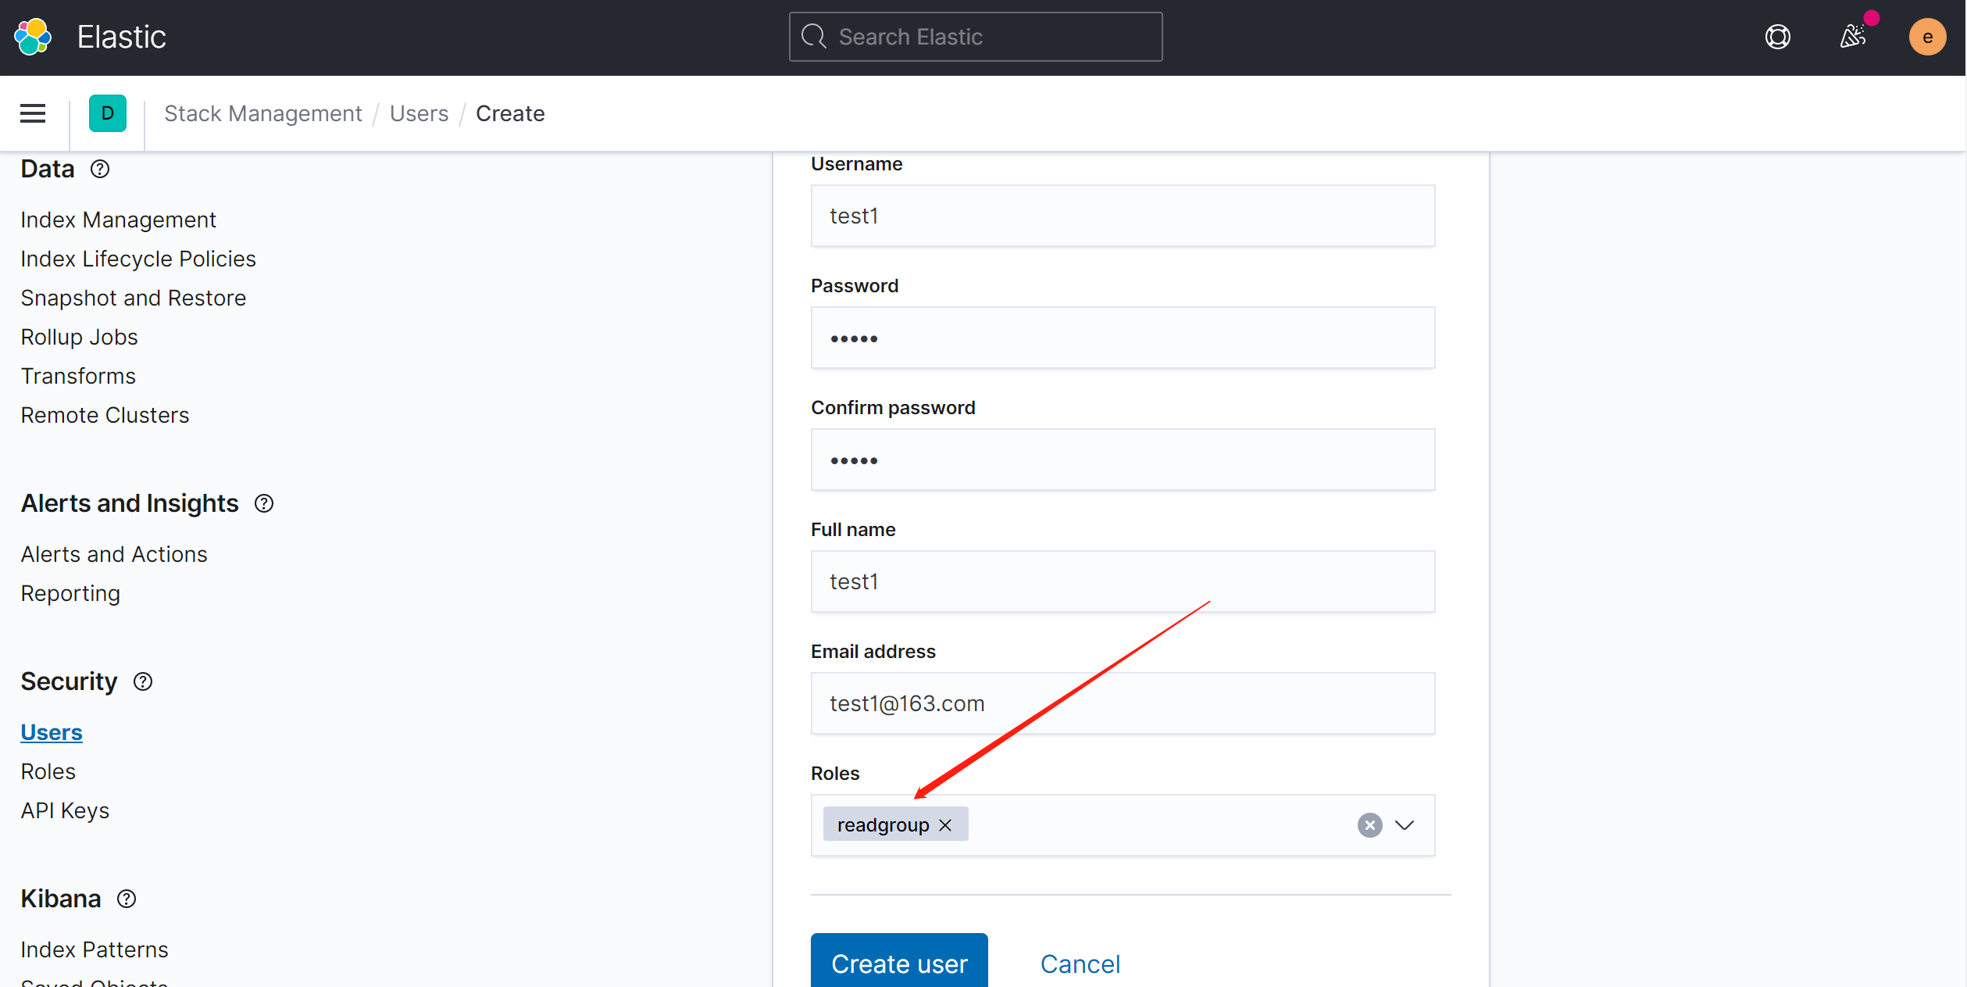

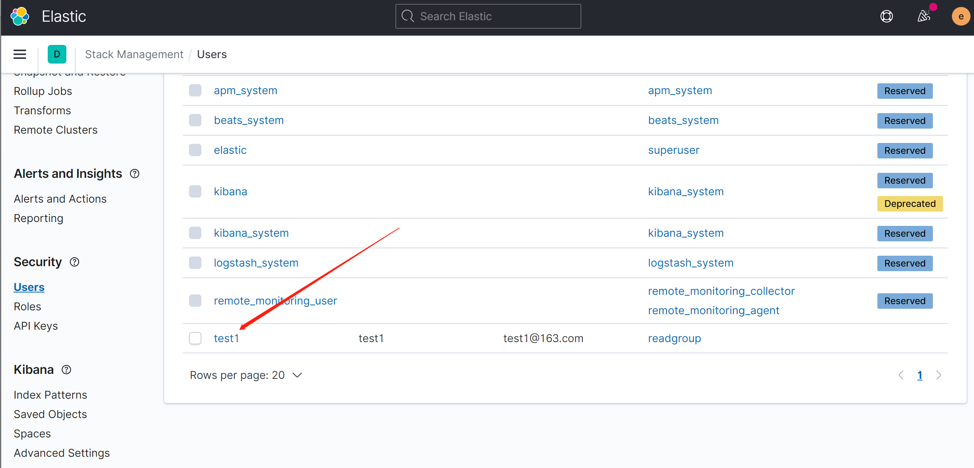

## 3.7创建索引信息

### 3.7.1选择kibana下面的index patterns

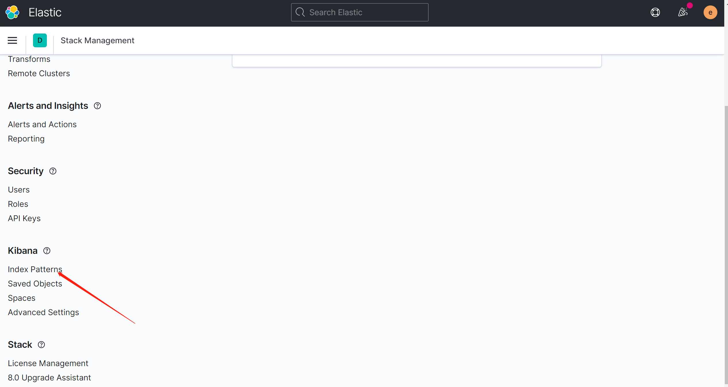

### 3.7.2创建index pattern

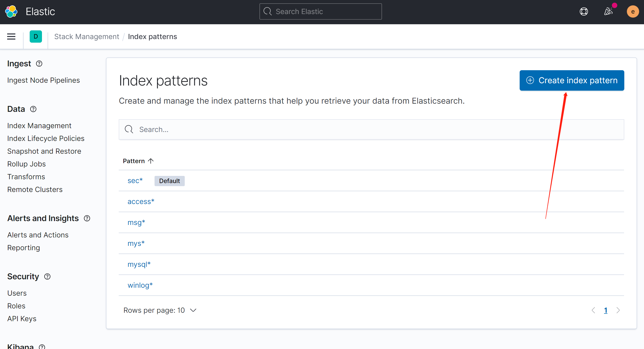

### 3.7.3添加index pattern name

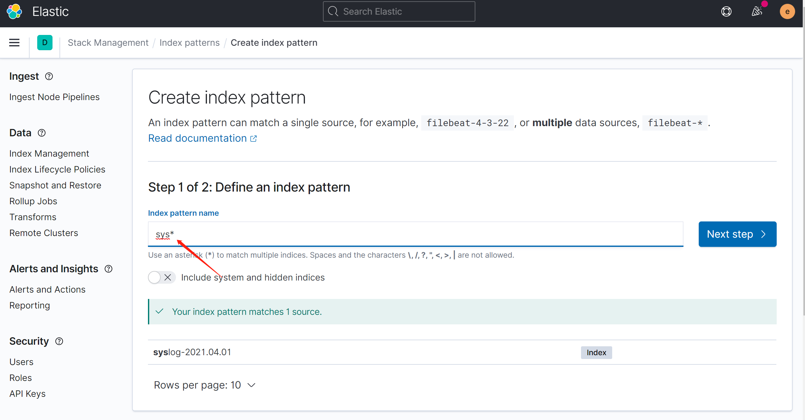

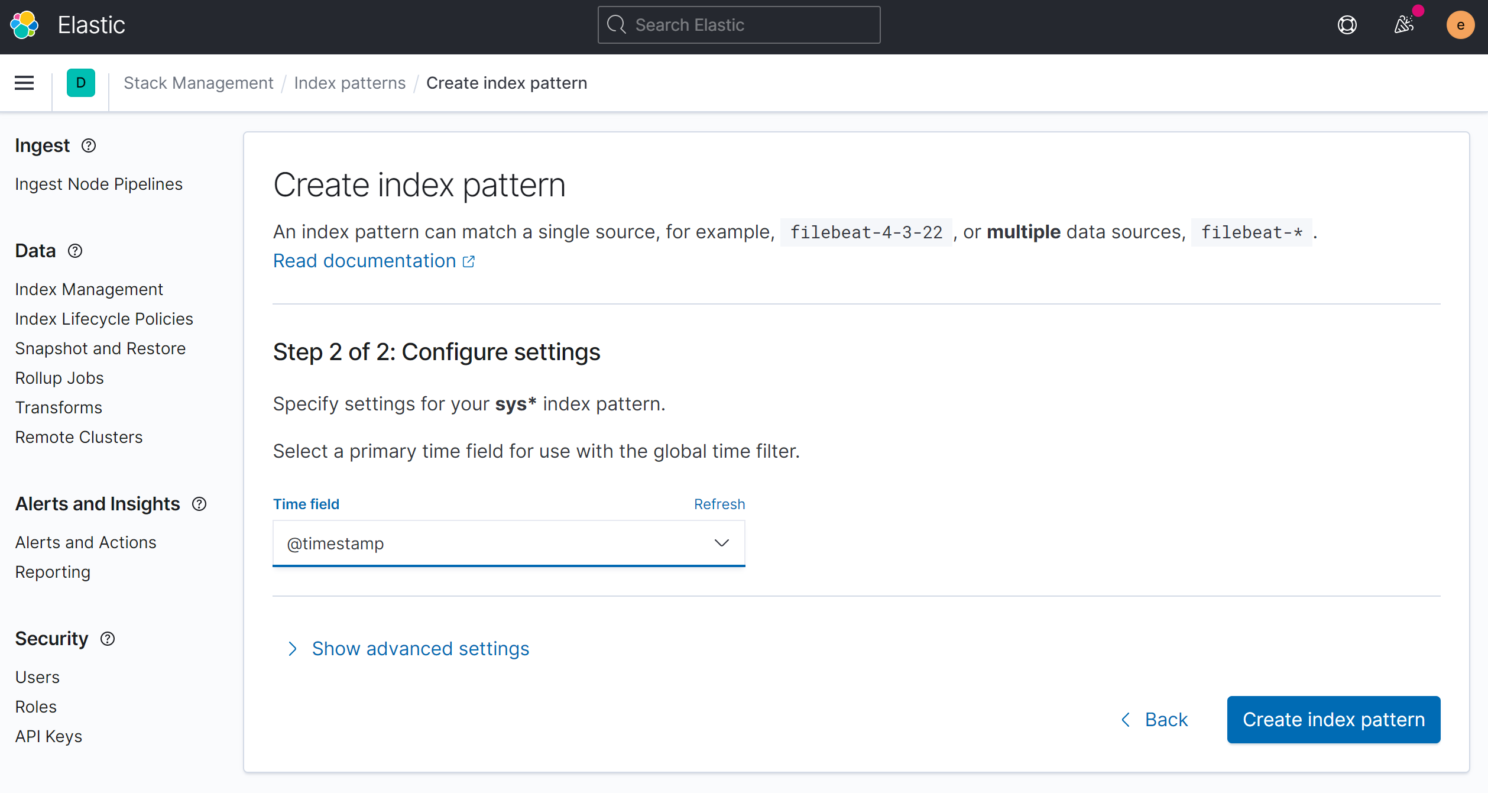

### 3.7.4查看日志

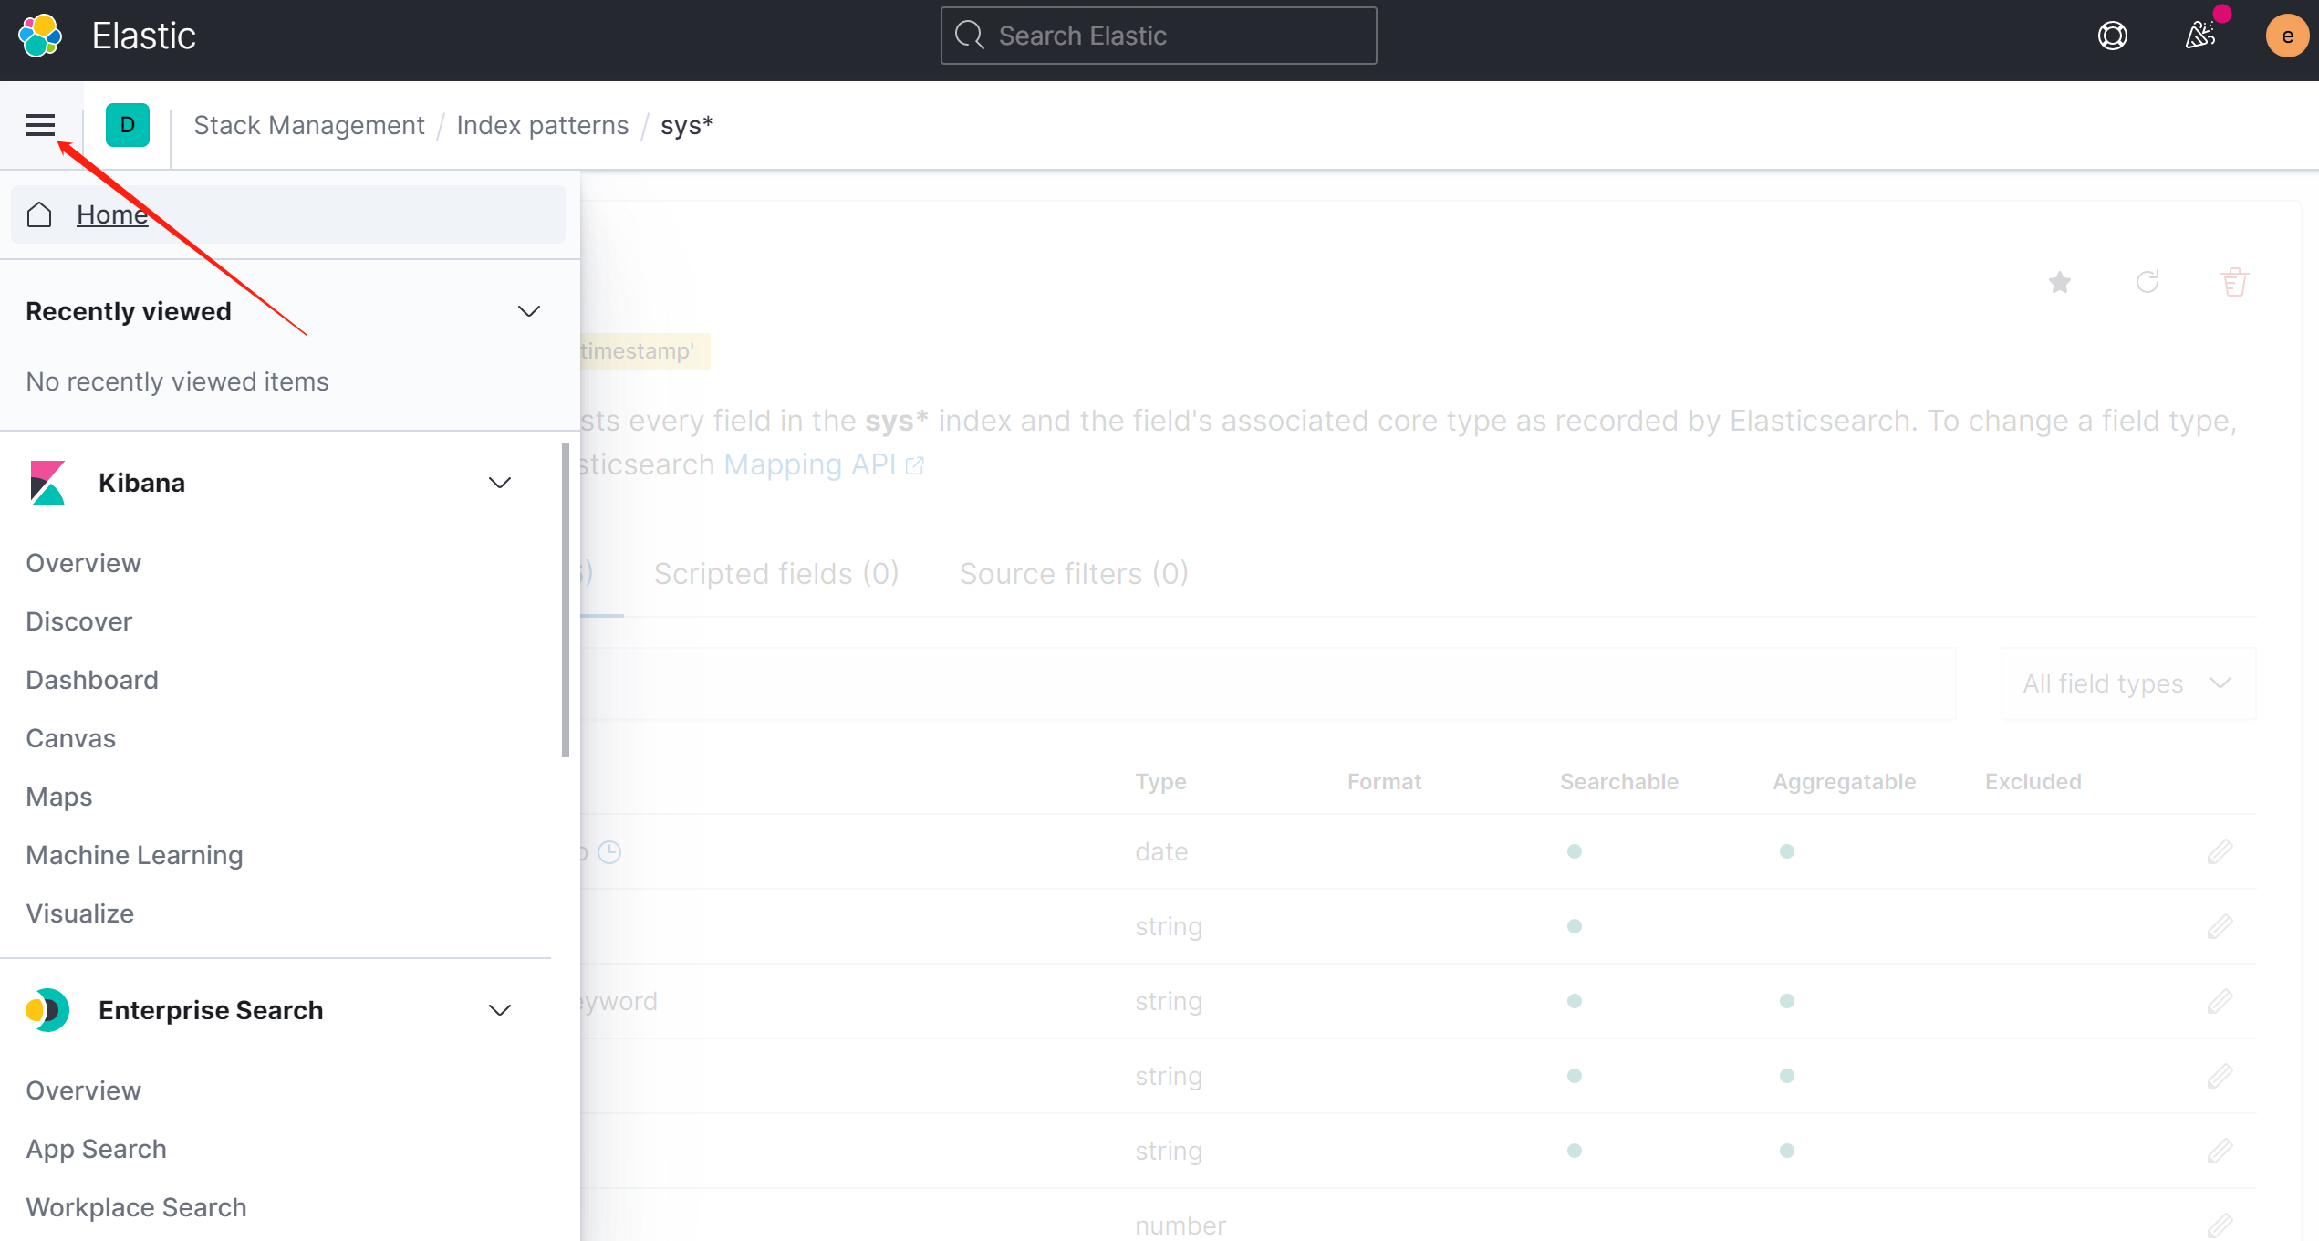

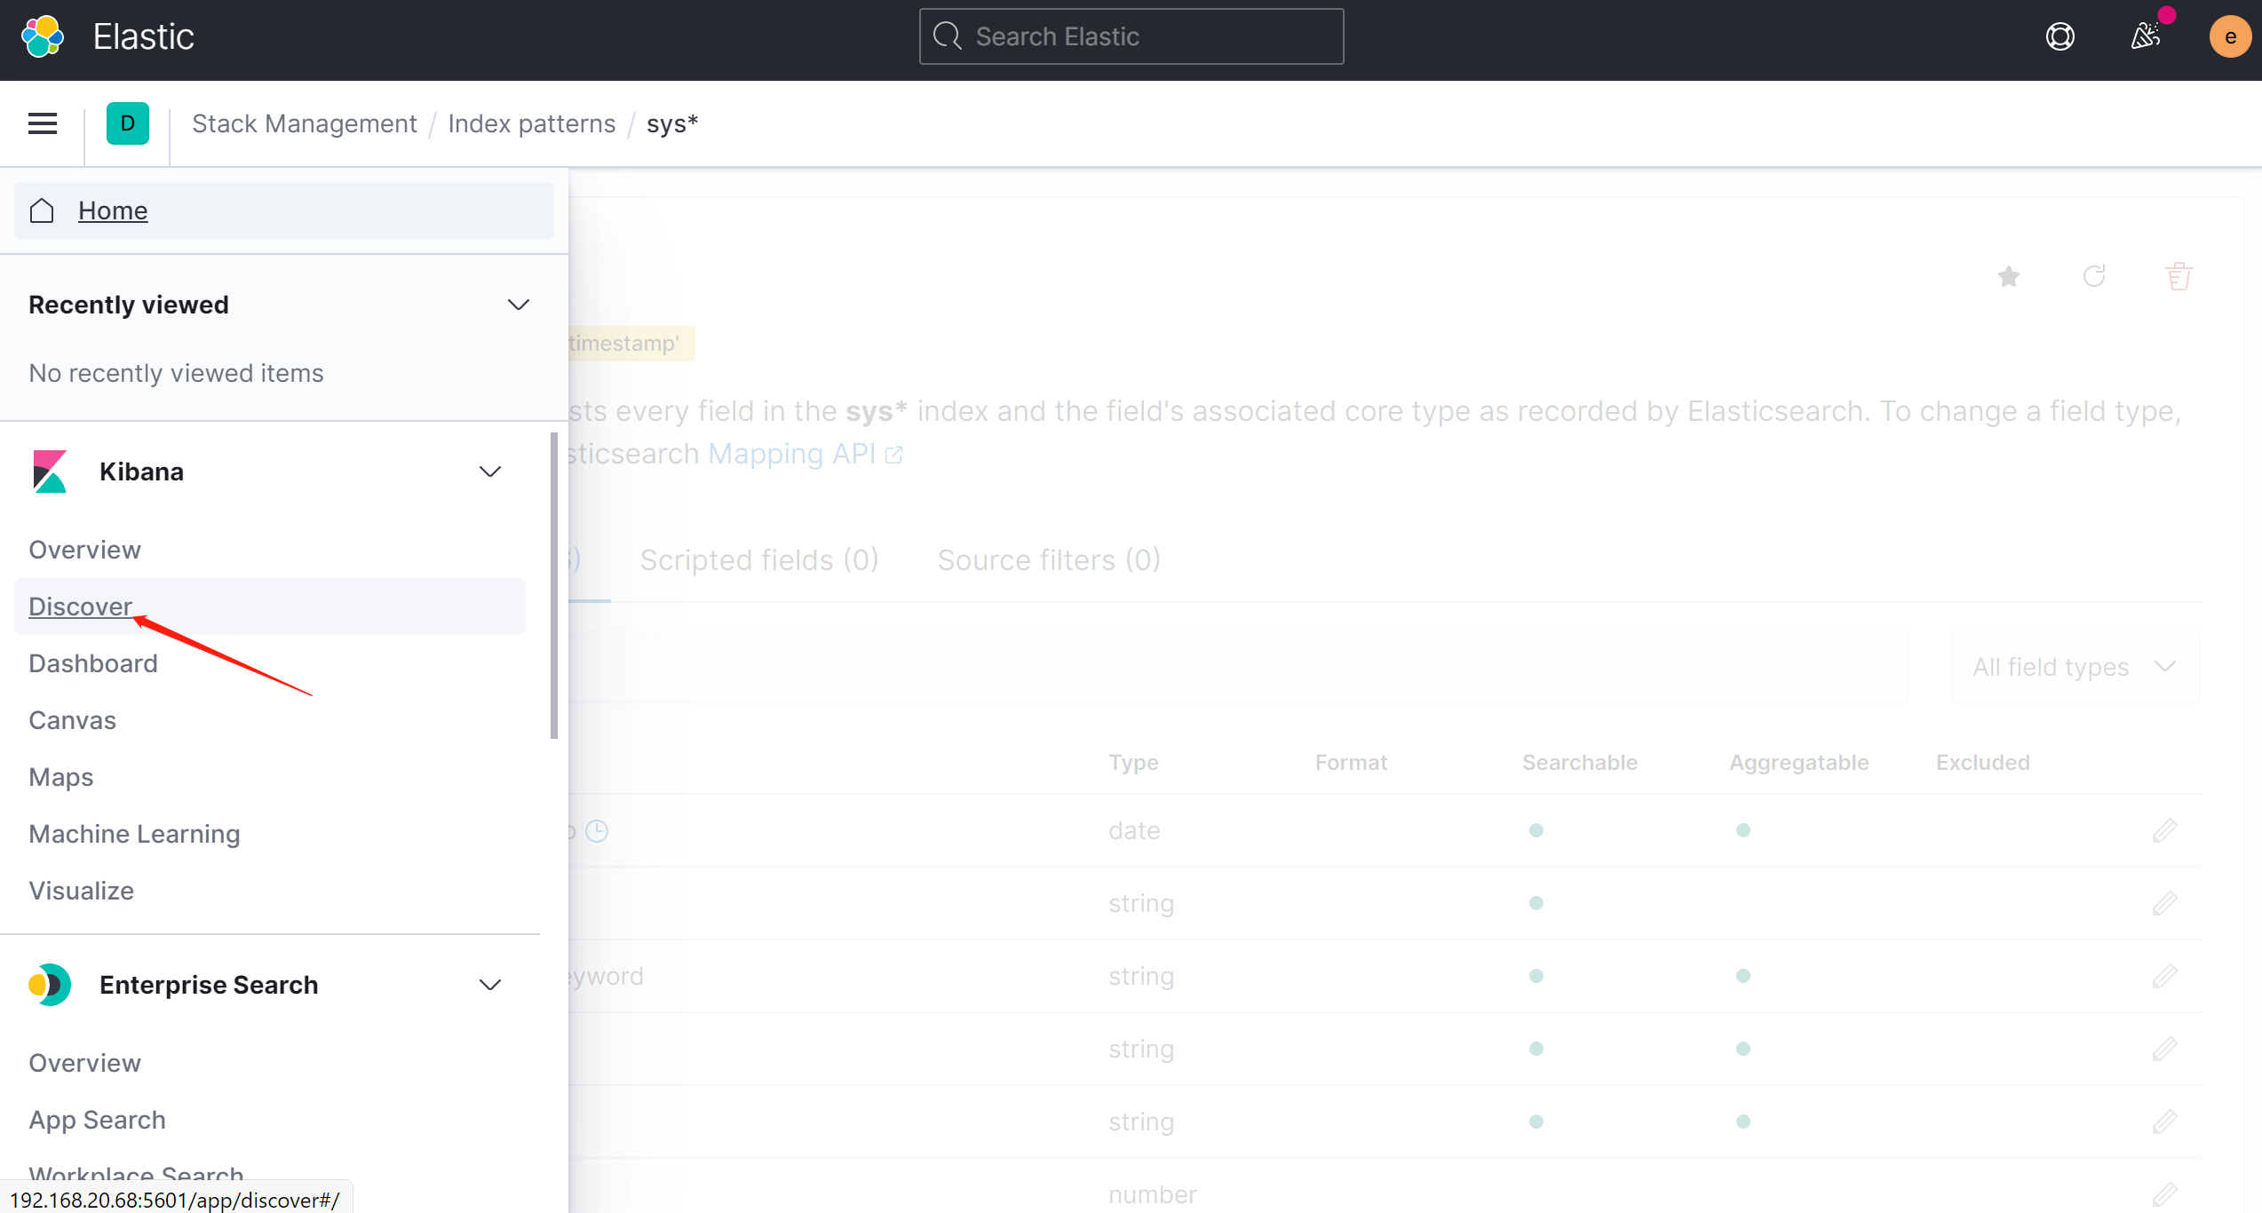

### 3.7.5选择查看日志类型

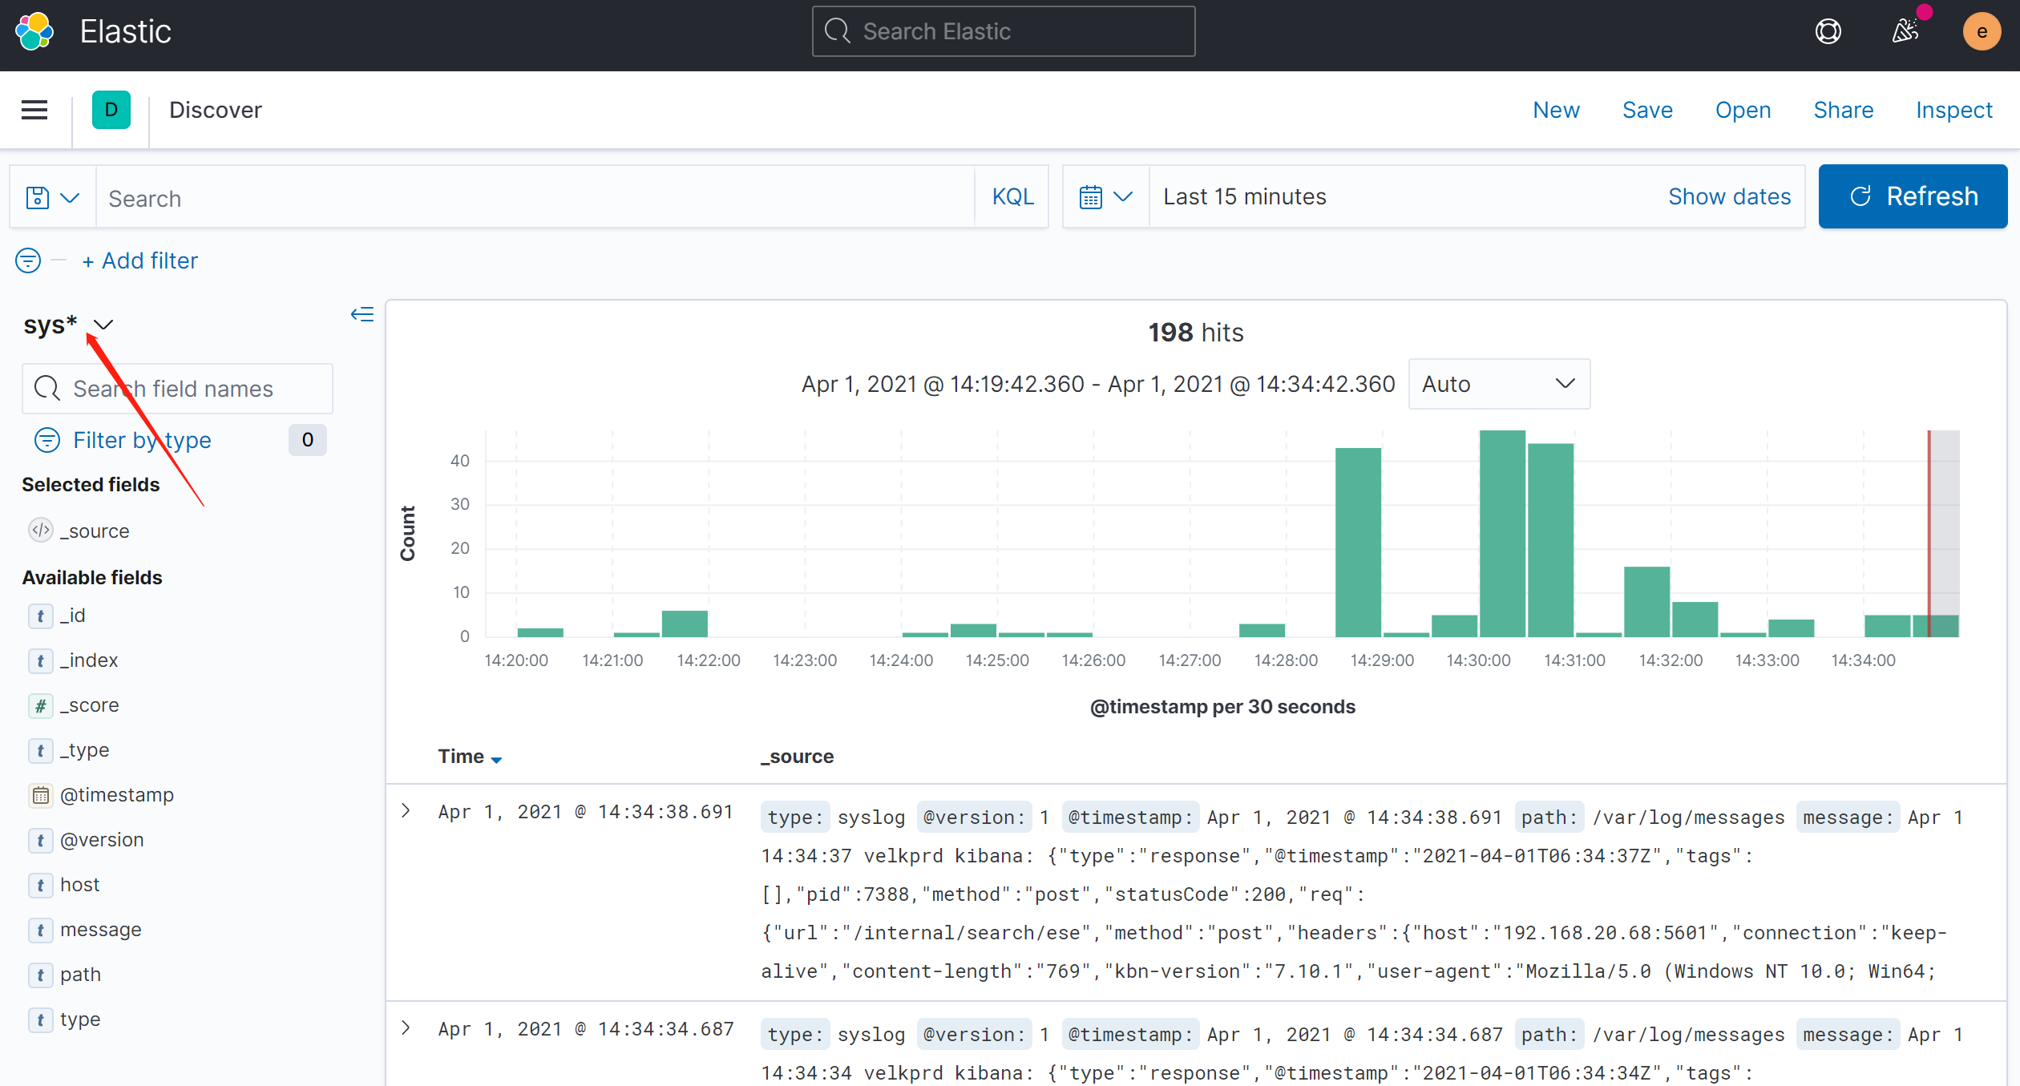

### 3.7.6定期删除索引

